高频强短脉冲下的变压器绕组机械状态感知及预警系统试制

项目中期报告

广东电网有限责任公司电力科学研究院
武汉启亦电气有限公司
2022年11月
目录
1 项目主要研究内容 2
1.1 项目总体概况 2
1.2 本课题技术目标 3
1.3 本课题研究内容 3
1.4 技术指标 3
1.4.1 全固态脉冲功率发生器 3
1.4.2 测量指标 4
1.4.3 高频强短脉冲下的变压器绕组机械状态感知及预警系统指标 4
2 技术方案和路线 5
2.1 技术路线 5
2.2 技术方案 7
2.2.1 总体技术方案 7
2.2.2 基于高频强短脉冲的机械绕组状态监测方法 8
2.2.3 电容型耦合传感器设计 9
2.2.4 全固态脉冲功率发生器设计 11
2.2.5 信号控制和测量系统设计 12
2.2.6 交互软件设计 14
2.2.7 应用推广技术方案 15
2.3 重点解决的技术难题 15
2.3.1 高频强短脉冲电源设计 15
2.3.2 测量和获取变压器绕组脉冲频率响应曲线 17
2.4 电容性耦合传感器的研究与设计 19
2.4.1 标题1 19
2.4.2 标题2 19
2.4.3 标题3 19
2.5 全固态脉冲功率发生器 19
2.5.1 标题1 19
2.5.2 标题2 19
2.5.3 标题3 19
2.6 数据采集与显示 19
2.6.1 数据采集模块 19
2.6.2 数据显示模块 20
2.6.3 保护模块 20
2.7 触发控制 20
2.7.1 串口通信协议 20
2.7.2 软件实现 20
2.7.3 标题3 20
2.8 数据分析与评定系统 20
2.9 研究总结 20
2.10 研究成果 20

项目主要研究内容

项目总体概况
电力变压器因其承载着电力变换的重要功能，因此是变电站中众多关键设备之一。保证电力变压器的良好工作状态是电力系统能够持续、稳定供电的前提。根据有统计的电力变压器故障数据，短路故障占到了35kV及以上电压等级电力变压器故障总数的50%。后续的检修情况表明，短路事故的发生造成了大多数变压器绕组发生程度不一的变形和损毁。变压器在运输过程中的碰撞、摩擦，以及运行过程中的绝缘油纸老化、腐蚀等其他因素都可能造成变压器绕组不同程度的变形。此外，电力系统中可能出现的故障电流、合闸涌流等将会在变压器绕组上产生巨大的电动力，经过多次电动力的反复作用，绕组将发生轻微变形且绕组抗短路能力下降。当变压器绕组发生轻微变形时，变压器能够继续运行，因此很难发现变压器绕组中已经发生的轻微变形。但是，当发生严重的外部短路或出现绕组匝间故障时，轻微的绕组变形可能发展成为严重故障，变压器退出运行，造成大面积停电，带来不可估量的损失。随着国家经济的发展，社会用电量逐渐攀升，越来越多的大型电力变压器得到应用，电网容量和系统短路容量日益扩大，因绕组变形发生的故障也越来越多。如何在变压器绕组发生轻微变形时对其进行检测，诊断绕组的运行状态，在发生严重故障前对故障进行排除，是提高电力系统供电可靠性必须解决的技术难题。
目前，诊断变压器绕组变形的主要方法是在变压器计划停电过程中使用频率响应法、短路阻抗法等离线检测方法以及吊罩的形式对绕组运行状态进行判别。而变压器作为长时间运行设备，不可能随时停电进行检修且检修成本较高，不符合实际的经济效益。
对变压器绕组运行状态进行在线检测，是及时发现变压器中可能发生的潜在性故障的有效方法，可有针对性地开展变压器状态检修和维护工作，能够显著提高电力系统的供电稳定性。因此，设计一套可用于变压器绕组机械状态感知及预警系统，及时获取变压器绕组运行数据，准确判断变压器绕组运行状态，可有效降低变压器发生事故的概率，对保证电网安全、可靠、稳定运行具有重大的意义。

本课题技术目标
研制一套电压可调、边沿陡峭的全固态脉冲功率发生器，通过耦合传感器将高压方波信号施加在套管末屏、次末屏及套管法兰等主变自身结构处，实现将脉冲信号注入变压器绕组，并能够在套管末屏、铁心及绕组接地引出端获取较强的信号。
通过检测套管末屏、铁心及绕组接地引出端信号，并计算注入信号和引出端信号的传递特性，获取变压器绕组脉冲频率响应曲线；研制参数可调、可控、可变的高频强短脉冲变压器绕组机械状态感知及预警系统。
可用于发电厂、变电站运行主变绕组机械状态监测及预警，及时发现绕组微小变形，预警严重短路故障。

本课题研究内容
根据项目的研究目标，经过分析，可以分解为以下研究内容：基于高频强短脉冲的机械绕组状态监测及预警方法的研究；电容型耦合传感器的研究和设计；全固态脉冲功率发生器研究和设计；信号控制和测量系统的研究和设计；交互软件设计与研究。

技术指标

全固态脉冲功率发生器
- 输入额定电压：220V；
- 输入额定频率：50Hz；
- 输出电压波形：方波（阻性负载）；
- 输出电压幅值：0-6000V；
- 输出电流额定值：25A；
- 输出电流峰值：60A；
- 输出电压上升沿：≤30ns；
- 重复频率：1-1500Hz；
- 隔离能力：≥200V/ns；
- 抖动精准同步：≤5ns；
- 防护等级：IP65。

测量指标
- 电压测量范围：0~6000V；
- 电流测量范围：60A；
- 响应曲线频率范围：100Hz-1MHz；
- 电压测量误差：标准读数*2%；
- 电流测量误差：标准读数*3%；
- 噪声：≤55dB；
- 采样率：≥35M；
- 通道数：一路电压测量通道和一路电流测量通道。

高频强短脉冲下的变压器绕组机械状态感知及预警系统指标
- 装置可以自动触发和手动触发，自动触发的周期可以任意设置；
- 可以通过装置的面板设置各项参数，如触发方式、触发周期、注入电压的幅值、频率响应曲线的频率范围等参数；亦可通过上位机电脑设置各项参数；
- 装置可采集、记录注入的高压方波信号，接收端的高频电流信号，并显示采集信号的最大值、最小值、上升时间等参数；
- 装置可提取采集信号中的中高频段频率分量，频率范围为100Hz~1MHz，并得到注入信号与接收端信号的频率响应特性，优于技术规范书要求；
- 频率响应曲线可以按线性和对数方式显示，并可以灵活查看频率响应曲线，如扩大和缩小频率范围；
- 装置可以方便实现不同变压器绕组的数据比对，以及同一绕组历史数据之间的比对和同一变压器下的三相绕组之间对比，优于技术规范书要求；
- 测量结果可以存储于本地，存储深度不低于2.5G，并可以方便调阅历史数据，同时测试数据可导出为通用的CSV文件，优于技术规范书要求；
- 甲方提供算法后续集成到预警系统中，需给出明确的诊断结果（例如正常、轻微变形、中度变形、严重变形等），并根据诊断结果给出处理措施建议。

技术方案和路线

技术路线
本项目研制一套电压可调、边沿陡峭的全固态脉冲功率发生器，通过耦合传感器将高压方波信号施加在套管末屏、次末屏及套管法兰等主变自身结构处，实现将脉冲信号注入变压器绕组，并能够在套管末屏、铁心及绕组接地引出端获取较强的信号。通过检测套管末屏、铁心及绕组接地引出端信号，并计算注入信号和引出端信号的传递特性，获取变压器绕组脉冲频率响应曲线；研制参数可调、可控、可变的高频强短脉冲变压器绕组机械状态感知及预警系统。
为达到上述目标，本项目的研究技术路线如下：
（1）开展广泛的收资调研。深入研究绕组变形机理，获取现有的绕组状态感知测试方案的相关资料，总结现有方法和方案的不足，针对不足开展相应的研究。
（2）研究非侵入式的套管电容耦合传感器。以非侵入式的方式，研究信号注入的方法，力求在不干扰现有设备正常运行的情况下，将测试信号无损引入变压器绕组中。
（3）研究高频强短脉冲功率发生器。从绕组监测方法、电路拓扑选取（如Mark全固态电路）以及元器件选型等维度上进行综合考虑，选择最优方案，得到满足项目要求的功率发生器。
（4）研究具有强抗干扰性的测量系统，并依托数字信号处理技术，将采样得到的时域信号，转为绕组频率响应曲线。
（5）结合人机交互软件和甲方提供的绕组变形诊断算法，与前述功能模块，组合形成高频强短脉冲下的变压器绕组机械状态感知及预警系统。
（6）试点应用和改进。在现场进行验证、修正，最终完善软硬件和算法，达到预期目标。
（7）应用和推广。根据项目建设单位意见，选取试点开展项目示范应用，并开展推广工作。
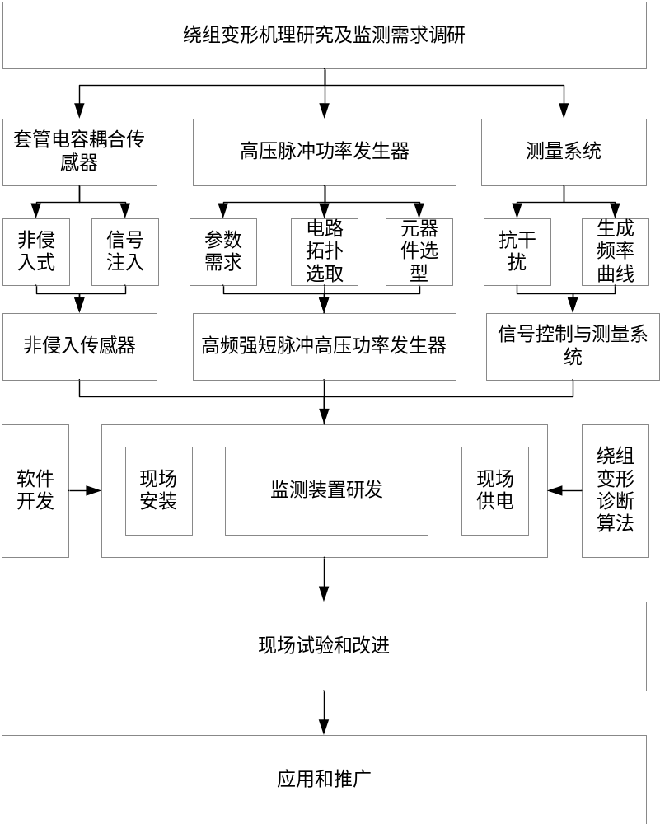
图 2-1技术路线图
如图 2-1所示，本方案中，高频强短脉冲下的变压器绕组机械状态感知及预警系统通过220V电源供电单元将市电220V电压降压成低压直流，如12V/5V/3.3V，给其他单元（如通信单元、主控芯片）提供供电。主控芯片完成直流升压控制，并依托Mark功率发生器产生高频强短脉冲输出电压。依据用户命令，将此激励电压通过非侵入式耦合传感器耦合至变压器绕组内，并从另一端传感器捕捉响应电流，对其采样，进行波形分析，从而得到明确的诊断结果（根据甲方提供算法），将波形和诊断结果进行显示。
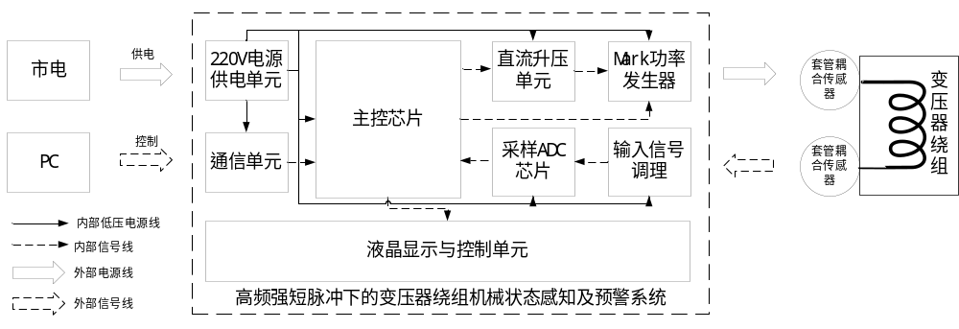
图 2-2结构框图

技术方案

总体技术方案
如图 2-3所示为该项目技术方案总体框图，主要分为五个主要的研究内容，包括：①高频强短脉冲监测方法研究；②电容型耦合传感器设计；③全固态脉冲功率发生器设计；④信号控制和测量系统设计；⑤交互式软件设计。完成样机试制后，将根据项目建设单位选择现场进行试验，针对不足加以改进和优化，形成较为成熟的监测系统，并在应用成熟的基础上，持续提高系统指标。
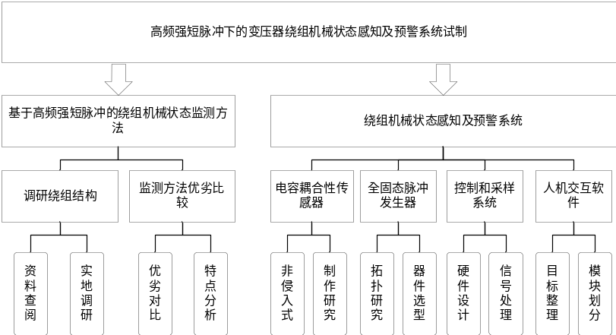
图 2-3总体技术方案图
其中，高频强短脉冲监测方法研究，主要通过查阅资料、实地调研等方式，研究变压器绕组内部结构以及当前监测方法的特点和不足，选定高频强短脉冲监测方法对变压器绕组机械状态进行感知、判断和预警。
电容型耦合传感器设计，主要考虑以非侵入式的方式，将高频强短脉冲耦合至变压器绕组中。同时也通过耦合传感器感知和采集到绕组的响应信号，从而进行判断。
全固态脉冲功率发生器设计，主要完成功率发生模块的设计。根据技术规范书的要求，制定电源拓扑结构，选择合适元器件，达到技术要求。
信号控制和测量系统设计，主要完成系统控制、信号采样、信号转换等功能，提取信号特征量，以便于后期依据甲方提供的算法，得到明确的诊断结果（如轻微变形、严重变形等）。
交互式软件设计，主要完成人机交互软件，包括参数的选择、波形的绘制、诊断结果的显示等功能。

基于高频强短脉冲的机械绕组状态监测方法
①变压器绕组及其绝缘结构研究
绕组是指电气设备中具有规定功能的一组线匝或者线圈。对变压器来说，通常是按照原理或按照规定的连接方法连接起来，能够改变电压、电流的单个线圈或几个线圈的组合称为绕组。金属线通过绕在模具等物体上，形成的螺旋形或圆环形物体，用以产生电磁效应或提供电抗，称为线圈。相对于绕组来说，线圈更为具体。首先变压器中的绕组线圈是电路的组成部分，其次在运行过程中变压器可能遭受过电流、过电压、高温等突发情况，因此使变压器绕组线圈满足电、热、力的基本要求是保证变压器安全稳定运行的关键。
②变压器绕组变形机理研究
深入研究绕组变形机理，了解故障产生的原因和危害，可为有效判定绕组状态奠定基础，有助于及时进行预警和提出有针对性的解决措施。
根据电力行业标准DL/T911-2004文件可知：外部电动力或机械力都会导致变压器绕组发生变形，体现为其轴向或径向尺寸改变。一般情况下具体的表现为：绕组的位置发生移动、鼓包或者局部扭曲等。一旦绕组发生变形，将会导致变压器故障，甚至造成电力系统运行效率降低，严重时影响电网的安全运行。
引起变压器绕组变形的主要原因如下。
- 短路电流冲击。在变压器的运行过程中，受到短路电流对其的巨大冲击，绕组间的电磁应力变大，绕组温度急剧升高，变压器导线的机械强度减弱，很有可能造成绕组变形，甚至会导致变压器完全报废。
- 受到外部机械力的冲击。电力变压器受到外界机械力的冲击如吊罩、安装或者运输的过程中易发生颠簸和震动，使绕组移位、变形。
- 绕组承受短路能力不足。变压器绕组短路时，由于无法承受短路电流带来的冲击力从而导致绕组变形。
- 保护系统有死区，动作失灵。由于变压器的保护系统存在死区和动作失灵的问题，因此，变压器发生短路时，不能及时切除故障，短路电流将长期作用于变压器从而导致绕组变形。
③高频强短脉冲监测方法研究
高频强短脉冲监测方法属于脉冲频率响应方法，与在线扫频频率响应分析法相比，在线脉冲频率响应分析法的暂态信号持续时间较短且能量较小，几乎不对变压器的运行造成影响；上升沿陡峭，所带频率信息较为全面，覆盖较高频率；易于实现较高的电压（脉冲电压）；主动注入信号的方式所用设备简单，成本较低，现场应用可快速获得信噪比较高的检测信号，具有更大的应用潜力。
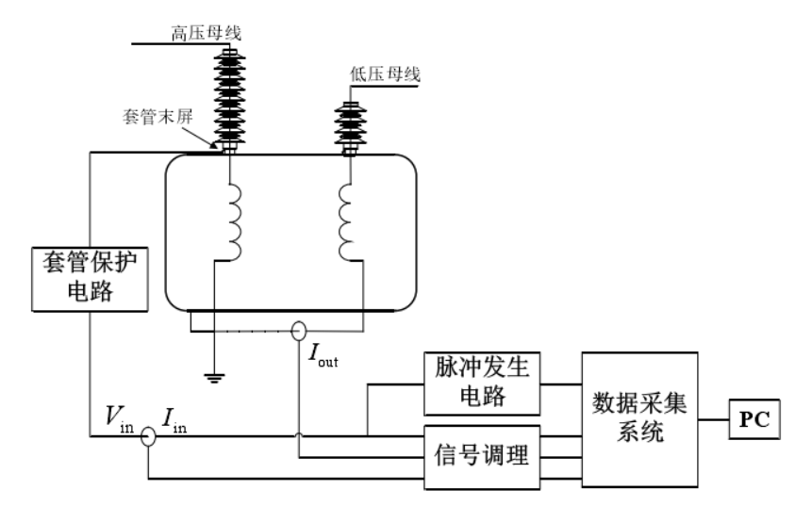
图 2-4高频强短脉冲监测法系统安装简图

电容型耦合传感器设计
为了充分利用变压器高压套管结构，本方案设计的电容性耦合传感器是一种非侵入式的传感器，可实现信号的非接触注入与测量。如下图所示，传感器作为关键部件安装在变压器套管外绝缘层靠近接地法兰处的金属薄带，并配置引出接口。金属薄带、套管内部导杆连同套管内的绝缘介质形成稳定的同轴结构电容，实现了信号的耦合注入与测量。
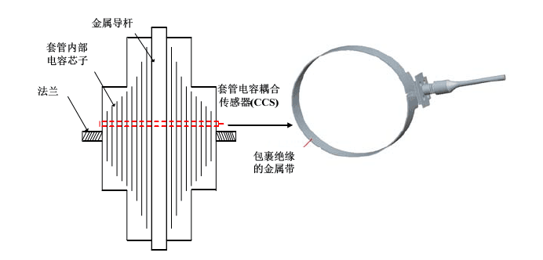
图 2-5 电容性耦合传感器安装示意图
由于不同电压等级的套管结构不同，拟分别设计110kV及以上和35kV及以下两种不同套管结构下的电容耦合传感器工作原理。现有应用的套管中，35kV及以下电压等级的套管采用空气腔式或大裙式套管；110kV及以上电压等级套管采用电容性套管，内部采用电容极板改善电场的分布方式。常用10kV电压等级套管采用纯瓷式套管，仅由金属导杆、一层外套厚瓷套和绝缘油构成；高压110kV则采用电容式套管，由内绝缘和外绝缘构成。绝缘纸和绝缘油组成的同轴绝缘结构作为内绝缘，瓷套为外绝缘。该类型套管具有良好的均压性能，绝缘强度较大，安全性较高。
纯瓷套管中，电容耦合传感器将与套管导杆、陶瓷和绝缘油形成稳定的电容结构，实现信号的注入与测量；电容式套管中，电容耦合传感器与套管导杆、绝缘电容芯子层组成稳定的复合电容结构，实现信号的注入与测量，如图 2-6所示。

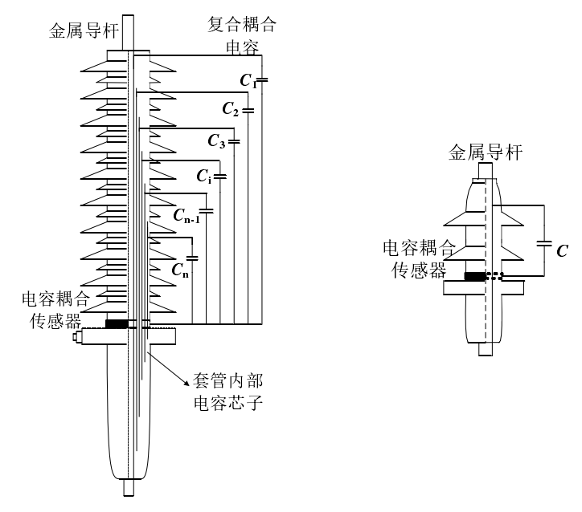
图 2-6电容式套管和纯瓷套管的电容性耦合传感器原理图
设计的电容性耦合传感器实物试制模型如下图所示，传感器由不锈钢304材质制成（宽20mm，厚1mm，长度根据高压套管的直径确定）。导线接口部分采用螺杆连接件型式，配合电缆压接型式实现电缆接口与电容耦合传感器的连接。现场应用中，整个电容性耦合传感器由绝缘热缩管包裹，以防止直接暴露在大气环境中，这在一定程度上起到减小强电磁环境、风沙、雨雪等复杂现场条件对传感器性能的影响。采用电容耦合传感器在线注入与测量信号，具有不改变电力系统接线、无损、非侵入式且对系统几乎无影响等优点。
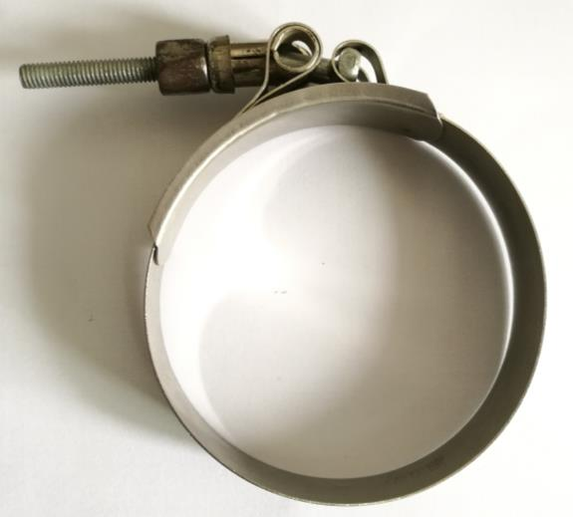
图 2-7耦合传感器试制图
激励脉冲信号是通过电容性耦合传感器与套管内部绝缘介质及导杆形成的电容将信号耦合进套管内。

全固态脉冲功率发生器设计
脉冲功率发生器一般采用Marx电路，传统的Marx电路体积一般较大，且其主开关一般为火花气体开关。但是，传统的火花气体开关其参数可调性、稳定性和寿命都有很大的限制，不能满足便携式检测仪现场应用的要求。固态开关（GTO、MOSFET、IGBT）近十年的发展，为固态开关技术应用于Marx电路提供了可能。固态开关具有体积小、开关参数便捷可调和重复频率较高的优点，目前广泛应用于冲击电压的产生。但固态开关受到单个开关功率的限制，因此必须对开关进行合适的串并联以实现设计要求。
全固态纳秒脉冲发生器拟采用如下原理框图。该发生器以FPGA为控制核心，主要包括了高压直流电源、Marx主电路和负载等器件。
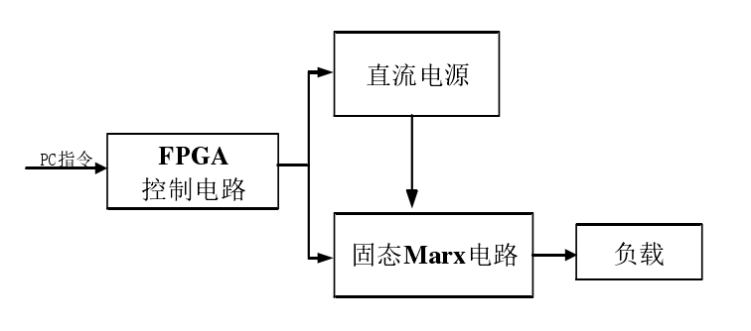
图 2-8全固态纳秒脉冲发生器原理图
发生器工作时，FPGA向直流电源输出电压控制信号，直流电源通过限流保护电阻向固态Marx电路中的电容充电；充电完成时，FPGA向固态Marx电路中的MOSFET驱动电路输出MOSFET开关驱动信号，从而可在负载上形成高压脉冲信号。通过改变FPGA向直流电源和Marx电路输出的电压控制信号和驱动信号参数，可在负载上得到脉冲幅值、脉冲宽度和重复频率不同的高压脉冲信号。
Mark电路的工作原理，即为“并联充电、串联放电”的方法产生冲击电压，利用开关的导通和截止，控制电容并联充电、串联放电，从而实现高压脉冲电压输出。随着半导体开关技术的发展，现在Marx电路中的气体火花开关可以用全固态开关代替，隔离充电电阻也可以替换为快速恢复二极管。半导体开关相对气体火花开关可控性更高，可以提高脉冲发生器的频率，快速恢复二极管可以降低发生器充放电时的功率损耗，提高脉冲发生器的效率。本方案拟采用的全固态Marx电路如下图所示，拟采用10个高压储能电容。
INCLUDEPICTURE "c:\\usertemp\\AppData\\Local\\Temp\\ksohtml9740\\wps1.jpg" \* MERGEFORMATINET INCLUDEPICTURE "c:\\usertemp\\AppData\\Local\\Temp\\ksohtml9740\\wps1.jpg" \* MERGEFORMATINET 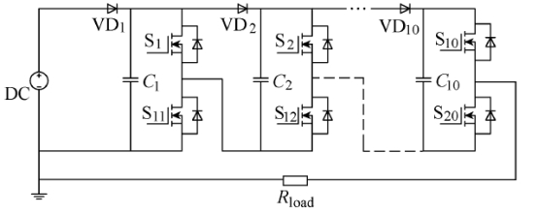
图 2-9全固态纳秒脉冲拓扑结构图
当S1、S2…S10关闭，S11、S12…S20导通时，高压直流电源通过二极管对电容C1、C2…C10并联充电，高压直流电源为V1时，则电容充电后电压稳定保持为V1，Rload负载上的电压为0。
当S1、S2…S10导通，S11、S12…S20关闭时，上述储能电容C1、C2…C10处于串联方式，所有的二极管反向截止，因此Rload负载上的电压为10倍的高压直流电压，即10V1。

信号控制和测量系统设计
①信号控制设计
高频强短脉冲下的变压器绕组机械状态感知及预警系统的低压部分，主要包括了信号控制和数据采集功能。输出高压脉冲信号的前后沿陡度主要由Marx主电路的杂散参数及固态开关的固有特性决定。而脉冲幅值、脉冲宽度、重复频率和脉冲个数均可通过控制电路进行调节。其中，脉冲幅值可通过控制电路向高压直流电源输入电压控制命令进行调节，脉冲宽度、重复频率和脉冲个数通过改变控制电路输出的原始脉冲触发信号参数进行调控。此外，检测仪需要同时采集Marx主电路输出的高压脉冲信号和经变压器绕组传播后的响应信号，因此，检测系统需具有强大的控制、数据采集与转换能力。本方案拟以FPGA为控制芯片，并设计相应的人机交互界面实现装置的智能控制。图 2-10为本文拟设计的以FPGA为控制核心的控制框图。
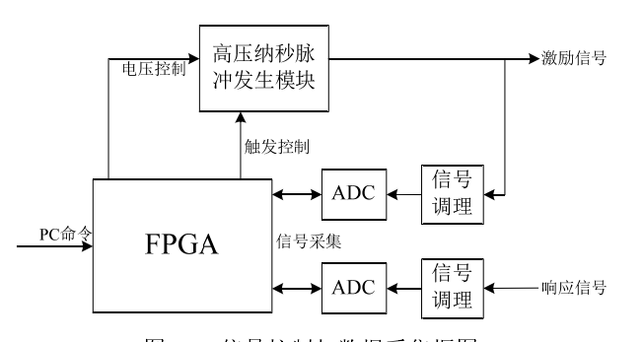
图 2-10控制信号框图
其中响应信号包括电压信号和电流信号。对于高电压信号和大电流信号而言，可采用分压方式和串联低阻值电阻方式分别进行电压测量和电流。其中，抗干扰性是整个测量系统设计的关键。系统中，主要存在噪声干扰、工频干扰的干扰，采用合适的技术和电路对干扰进行处理，同时采用高性能的运放，进行信号调理。
②测量系统噪声处理设计
采用低通滤波电路滤除高频噪声，使高频噪声在高于截止频率的频带范围内被滤掉。滤波器按照其频率特性可分为巴特沃斯滤波器、切比雪夫滤波器以及贝塞尔滤波器，贝塞尔滤波器的频幅特性曲线，在截止频率处衰减不够明显，频率选择性不高；切比雪夫滤波器频幅特性，具有较好的频率选择性，但是在通带内有波动，而巴特沃斯滤波器，在带宽内的频率特性非常平坦，能在允许条件下得到最大带宽。本项目将通过搭建仿真以及实际测试，根据研究结果，选取合适类型的滤波器，和适当的元件参数，搭建电路，以达到滤除高频干扰的目的。

INCLUDEPICTURE "c:\\usertemp\\AppData\\Local\\Temp\\ksohtml9740\\wps3.jpg" \* MERGEFORMATINET INCLUDEPICTURE "c:\\usertemp\\AppData\\Local\\Temp\\ksohtml9740\\wps3.jpg" \* MERGEFORMATINET 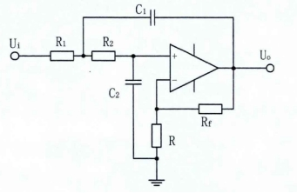
图 2-11滤波器设计

交互软件设计
系统硬件部分的运行必须依靠软件程序控制实现，例如对高压直流电源的控制、Marx电路的触发信号、对数据采集芯片的控制等。在进行监测时，还需要实时显示测量波形，供操作人员观察，并且对测量信号进行存储操作，根据测量的时域信号绘制变压器脉冲频率响应曲线，并根据频率响应曲线变化诊断绕组变，实现上述的功能需求需要一个界面友好的软件实现。
本方案中拟将程序分为7大模块，分别为硬件初始化模块、电压控制模块、触发控制模块、数据采集与存储模块、波形显示模块、信号分析模块和结果评定模块。
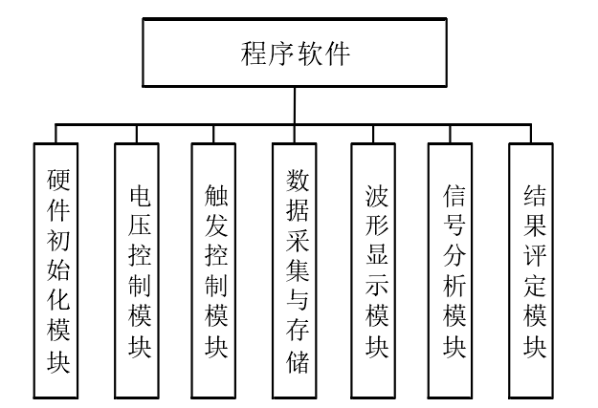
图 2-12系统软件结构
其中：
1)硬件初始化模块。主要完成硬件初始化相关程序，如各芯片的初始化、试验参数的初始化。
2)电压控制模块。根据用户命令，完成直流高压电压源的控制，为脉冲触发控制模块做好准备。
3)触发控制模块。根据用户设置的参数，控制全固态Marx电路的触发，通过储能电容的串并联组合，使得直流高压电压形成N倍的高压输出。
4)数据采集与存储模块。采集、记录注入的高压方波信号，接收端的高频电流信号，将其存储，以备波形显示和信号分析。
5)波形显示模块。按照技术规范书的要求，实现波形的显示控制。
6)信号分析模块。对采集的数据进行数字信号分析，得到频率特征曲线。
7)结果评定模块。根据信号分析模块所得频率特征曲线和甲方提供算法，得出明确的诊断结果（例如正常、轻微变形、中度变形、严重变形等）。

应用推广技术方案
将研究得到的高频强短脉冲下的变压器绕组机械状态感知及预警系统应用于变电站现场检测，通过现场试验获取的大量数据，收集运行中变压器的响应曲线，根据甲方提供的诊断算法得到明确的诊断结果，与其他方法（如离线短路阻抗法）结果进行对比，分析本装置的算法、软硬件上的优缺点，并进行优化。
本项目理论研究和样机研制完成后，将首先在项目建设单位指定地点进行试点应用，对系统功能进行完善改进。在应用成熟的基础上，持续提高系统指标。

重点解决的技术难题

高频强短脉冲电源设计
研制一套电压可调、边沿陡峭的全固态脉冲功率发生器，通过耦合传感器将高压方波信号施加在套管末屏、次末屏及套管法兰等主变自身结构处，实现将脉冲信号注入变压器绕组，并能够在套管末屏、铁心及绕组接地引出端获取较强的信号。
为了提高信噪比，全固态脉冲功率发生器输出电压较高，本文设计为6kV，优于技术规范书指标。设计边沿陡峭的高电压全固态脉冲功率发生器将是难点。
解决思路：针对高压输出的方面，采用全固态开关Marx电路，利用开关的导通和截止，控制电容并联充电、串联放电，从而实现高压脉冲电压输出。而针对“边沿陡峭”而言，此部分将是电源设计的难点，主要对分布电容等非理想参数进行分析和修正。
全固态Marx发生器放电时等效电路如下图所示。图 2-13中Ce为等效输出电容；Ls为放电回路杂散电感，主要包括了电容等效串联电感和回路引线电感；Cp为分布电容；S为理想的放电开关。

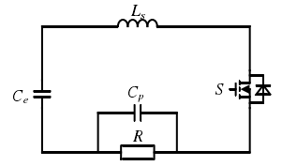
图 2-13全固态Marx发生器放电等效电路图
①分布电容Cp为0，杂散电感Ls分别取值0nH、200nH、500nH、1μH和1.5μH。仿真结果如下图所示。
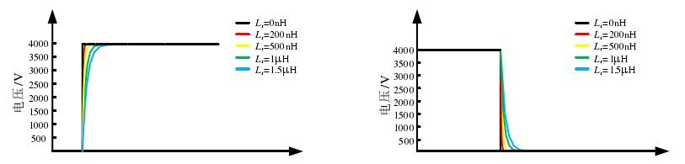
（a）脉冲上升沿 （b）脉冲下降沿
图 2-14不同杂散电感对应输出脉冲波形
随着放电回路的杂散电感Ls增加，输出脉冲的上升沿和下降沿时间变长。
②杂散电感Ls为0，分布电容Cp分别取值0nF、1nF、1.5nF、2nF和2.5nF。仿真结果如下图所示：
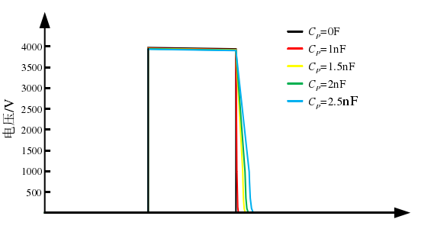
图 2-15不同分布电容对应输出脉冲波形
分布电容几乎不影响脉冲上升沿，对脉冲下降沿影响较大，随着分布电容值的增大，输出脉冲下降沿逐渐平缓。因此，在仪器内部设计时，将有针对性的减少寄生电感的产生，如增大PCB布线宽度，尽量减小布线长度等措施。
③S为非理想开关
前述分析和建模中，开关S为理想开关，对输出曲线边沿不产生影响。而当S为非理想开关时，会影响曲线边沿。下图为基本的MOSFET模型。栅极内部电感和外部电感合并为单一的漏感Ls。MOSFET内部小电阻、外部栅极电阻和驱动电阻等效为驱动电阻Rg。
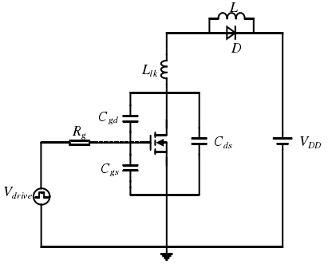
图 2-16 MOSFET简化开关模型
MOSFET开通过程如下图所示。
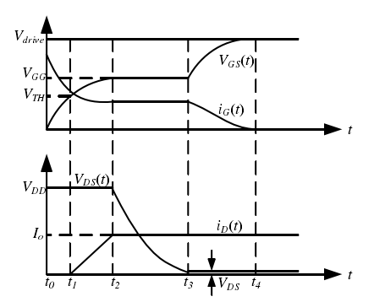
图 2-17 MOS管开启过程
由于等效电容Vgs的存在，MOS管在导通过程中将产生“米勒效应”（上图中的t2到t3时间段），使得MOS管不能迅速的导通，因而影响输出电压上升沿的陡峭程度，即上升时间。因此综上所述，选用寄生电容较小的MOS管能减缓上述不利影响，可以有效解决。

测量和获取变压器绕组脉冲频率响应曲线
通过检测套管末屏、铁心及绕组接地引出端信号，并计算注入信号和引出端信号的传递特性，获取变压器绕组脉冲频率响应曲线。
全固态脉冲功率发生器将产生高压脉冲，通过耦合传感器耦合至绕组中，通过测量的响应的电压和电流时域信号，如何生成和转换为变压器绕组脉冲频率响应曲线将是设计中的难点。
解决思路和分析：对于激励信号而言，为脉冲矩形波。理想的方波脉冲信号如下图所示，理想方波脉冲也称门函数，脉冲前沿和后沿无限小，脉冲gτ(t)时域表达式可由其幅值E和脉冲宽度τ表示。
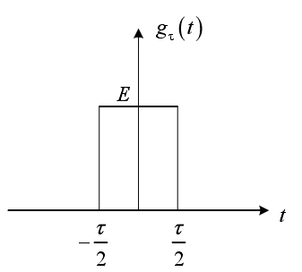
图 2-18 理想的方波脉冲信号
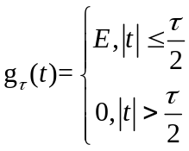
对上式进行傅里叶变换，根据欧拉公式可推导出其频谱为：
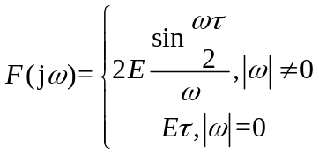
因此，理想方波脉冲频谱分布的第一个零点为ω0=2π/τ处，方波脉冲的能量主要集中在[0,2π/τ]频段之间。如果方波脉冲的宽度τ越大，则第一个零点ω0=2π/τ值越小，能量主要集中在低频段；如果τ越小，则ω0的值越大，主要能量分布的上限频率越大，信号将含有丰富的高频分量。当理想方波脉冲的τ趋于0(τ→0)，即成为典型的冲击函数，ω0则无穷大，此时方波脉冲的频谱分布成为一条直线，这将和扫频频率响应分析法的扫频信号频谱分布一致，能量均匀分布在整个频率域。方波脉冲频谱的第一个零点以内频段，[0,2π/τ]需要至少覆盖用于绕组变形频率响应检测的频段范围1kHz-1MHz，否则激励信号的高频能量难以引起绕组等值电路的谐振。

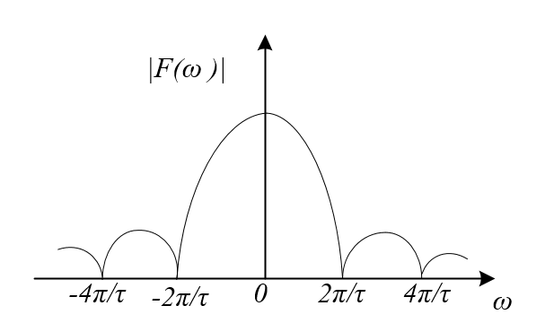
图 2-19方波脉冲的频谱曲线
因此，本方案中，设计脉冲宽度τ，使得ω0=2π/τ大于1Mhz。同时，采用FFT算法，将时域的激励电压信号和响应电流信号折算至频率范围内，形成频率曲线，为后续诊断结果评定奠定基础。

电容性耦合传感器的研究与设计

标题1
正文。

标题2
正文。

标题3
正文。

全固态脉冲功率发生器

标题1
正文

标题2
正文

标题3
正文

数据采集与显示

数据采集模块
正文。

数据显示模块
正文。

保护模块
正文。

触发控制

串口通信协议
Data字节数 | 0 | 1 | 2 | 3 | 4 | 5 | 6 | 7 | 8 | 消息功能
参数下发 | 55 | 55 | 0B | 00 | 00 | 00 | 00 | 0B | FF | 握手
参数下发 | 55 | 55 | 01 | Setting |  |  |  |  | FF | 尾切开关周期
参数下发 | 55 | 55 | 02 | Setting |  |  |  |  | FF | 尾切开关脉宽
参数下发 | 55 | 55 | 03 | Setting |  |  |  |  | FF | 尾切脉冲个数
参数下发 | 55 | 55 | 04 | Setting |  |  |  |  | FF | 尾切是否工作
参数下发 | 55 | 55 | 05 | Setting |  |  |  |  | FF | 主开关周期
参数下发 | 55 | 55 | 06 | Setting |  |  |  |  | FF | 主开关脉宽
参数下发 | 55 | 55 | 07 | Setting |  |  |  |  | FF | 主开关脉冲个数
参数下发 | 55 | 55 | 08 | Setting |  |  |  |  | FF | 主开关是否工作
参数下发 | 55 | 55 | 09 | Setting |  |  |  |  | FF | 延时
 |  |  |  | Data[3]=Setting/65535/256
 |  |  |  | Data[4]=Setting/65535%256
 |  |  |  | Data[5]=Setting%65535/256
 |  |  |  | Data[6]=Setting%65535%256
 |  |  |  | Data[7]=Data[2]+…+Data[6]
开始 | 55 | 55 | 0B | 00 | 00 | 00 | 00 | 0B | FF | 握手
开始 | 55 | 55 | 0B | 00 | 00 | 00 | 00 | 0C | FF
停止 | 55 | 55 | 0B | 00 | 00 | 00 | 00 | 0B | FF | 握手
停止 | 55 | 55 | 04 | 00 | 00 | 00 | 00 | 04 | FF | 尾切开关不工作
停止 | 55 | 55 | 08 | 00 | 00 | 00 | 00 | 08 | FF | 主开关不工作
降压放电 | 55 | 55 | 0B | 00 | 00 | 00 | 00 | 0B | FF | 握手
降压放电 | 55 | 55 | 04 | 00 | 00 | 00 | 00 | 04 | FF | 尾切开关不工作

软件实现
采用LabVIEW状态机的方式实现，通过按键输入的方式触发各个状态之间的切换，实现数据的接收，发送等等操作。
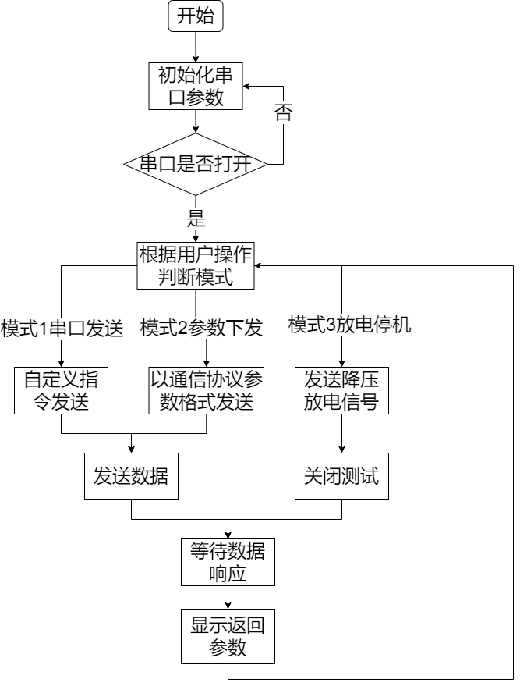
软件采用LabVIEW提供的移位寄存器功能，在主循环内遍历各个按键状态，通过条件判断触发相应的响应，串口向外发送对应的参数，实现对于高压脉冲源的控制，实现了数据发送准确，响应及时，界面简单易于操作的最终效果。

数据分析与评定系统

研究总结
在过去的时间里，围绕本项目主要开展了如下研究：

研究成果
考核指标完成情况见表8.1。
表8.1 合同指标及完成情况
研究合同指标 | 完成情况

